
СТАЦИОНАРНЫЙ АППАРАТ
ВЫСОКОГО ДАВЛЕНИЯ
K-1520B3 / K-1525B3
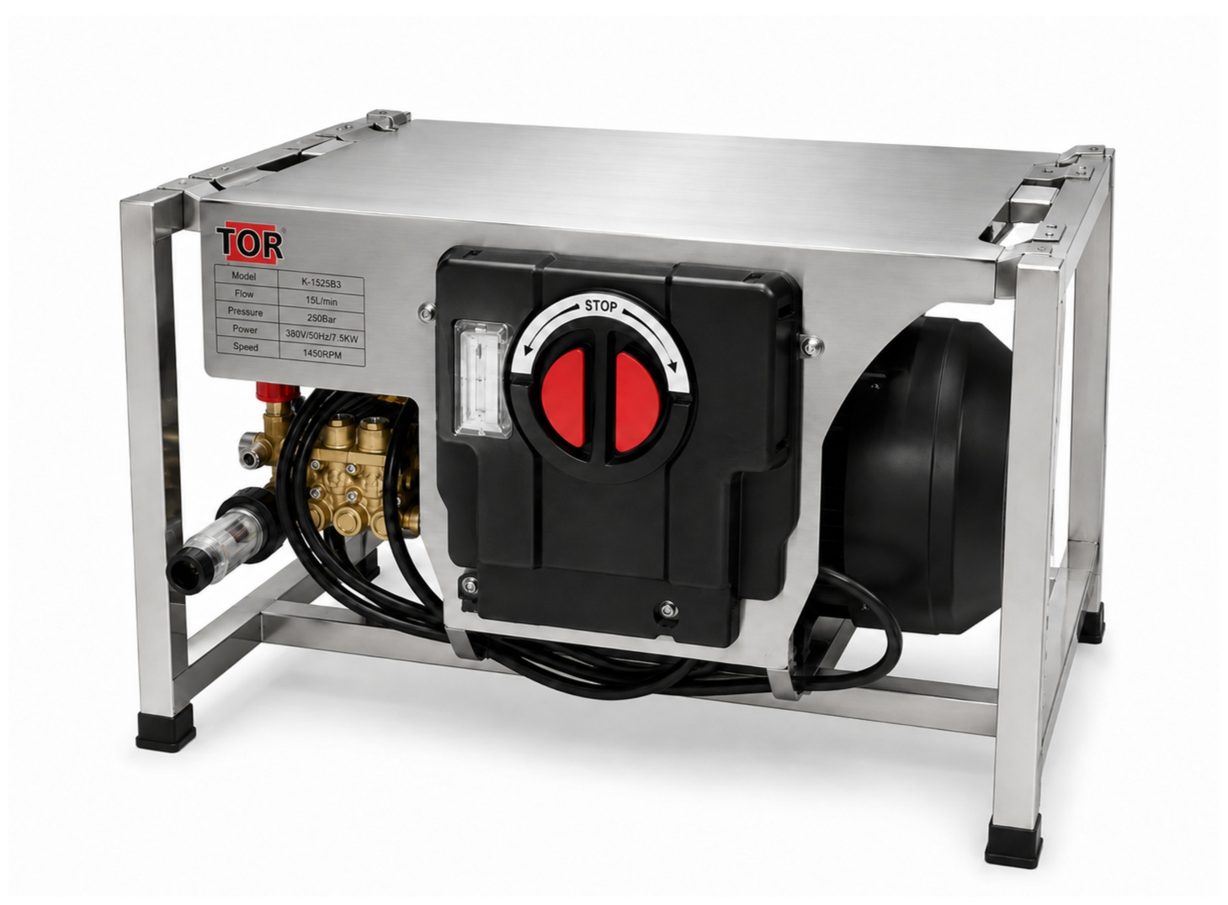
РУКОВОДСТВО ПО ЭКСПЛУАТАЦИИ И ОБСЛУЖИВАНИЮ

РАЗДЕЛ 01

Назначение и содержание
TOR K-1520B3 и K-1525B3 — стационарные профессиональные аппараты высокого давления с трёхфазным электродвигателем, плунжерным насосом, рамой из нержавеющей стали и системой автоматического полного останова Total Stop. Конструкция и порядок эксплуатации общие; рабочее давление, мощность, насос и масса различаются по модели.
СОХРАНИТЕ РУКОВОДСТВО Перед вводом в эксплуатацию прочитайте документ полностью. Передавайте руководство вместе с аппаратом новому владельцу или оператору.

Раздел | Содержание
01–05 | Назначение, комплект, характеристики, безопасность и персонал
06–13 | Установка, электрическое подключение, вода, устройство и запуск
14–20 | Рабочий цикл, давление, форсунки, химия, останов и обслуживание
21–25 | Масло, график обслуживания, хранение и диагностика
26–33 | Заводские взрыв-схемы, каталоги деталей и сервисный журнал

ОБЛАСТЬ ПРИМЕНЕНИЯ Очистка стойких поверхностей водой под высоким давлением. Аппарат не предназначен для перекачивания топлива, растворителей, кислот и других несовместимых жидкостей.

РАЗДЕЛ 02

Комплект поставки
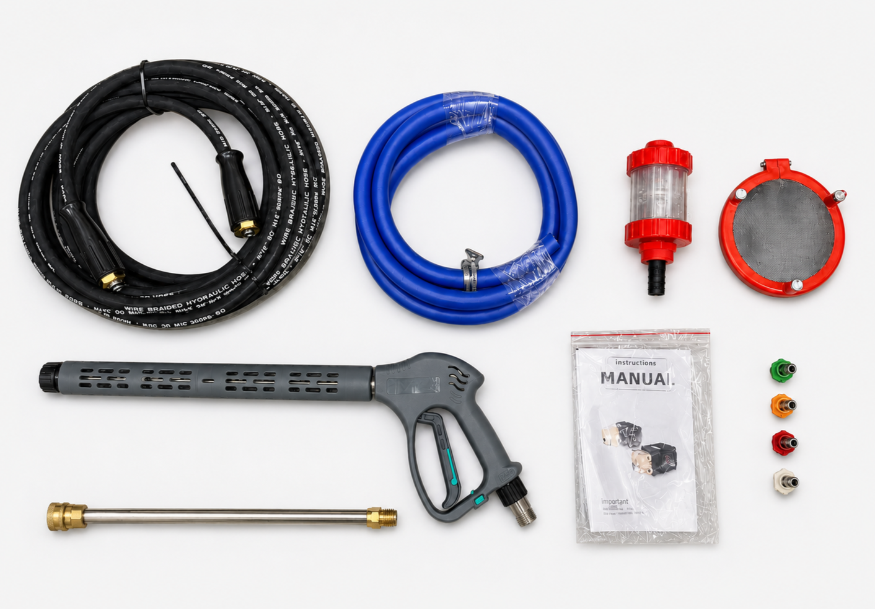
Фактический комплект принадлежностей
Позиция | Количество | Примечание
Аппарат TOR K-1520B3 или K-1525B3 | 1 | На раме из нержавеющей стали
Рукав высокого давления | 1 | Длина 10 м
Пистолет с удлинительной трубкой | 1 | Удлинённое исполнение 350
Форсунки 0° / 15° / 25° / 40° | 4 | Красная / жёлтая / зелёная / белая
Шланг подачи воды | 1 комплект | Общая длина по спецификации — 3 м
Двойной входной фильтр | 1 | Обязателен при работе
Руководство | 1 | Настоящий документ

ПРИ ПОЛУЧЕНИИ Сверьте комплект и осмотрите раму, насос, двигатель, блок управления, рукава и фитинги. О транспортных повреждениях сообщите до запуска.

РАЗДЕЛ 03

Технические характеристики
Сравнительные паспортные данные моделей
Параметр | K-1520B3 | K-1525B3
Максимальное рабочее давление | 200 бар | 250 бар
Производительность | 900 л/ч / 15 л/мин | 900 л/ч / 15 л/мин
Насос | BM1520, плунжерный, латунная головка | BM1525, плунжерный, латунная головка
Регулятор давления | VRC300 | VRC300
Система автоматического останова | Total Stop — да | Total Stop — да
Электродвигатель | 5,5 кВт / 5500 Вт | 7,5 кВт / 7500 Вт
Питание | 380 В, 50 Гц, 3 фазы | 380 В, 50 Гц, 3 фазы
Частота вращения | 1450 об/мин | 1450 об/мин
Рукав высокого давления | 10 м | 10 м
Шланг подачи воды | 3 м, с входным фильтром | 3 м, с входным фильтром
Масса | 58,8 кг | 75 кг
Габариты аппарата (Д×Ш×В) | 950 × 440 × 740 мм | 950 × 440 × 740 мм

ПРИОРИТЕТ ДАННЫХ Параметры на шильдике конкретного аппарата имеют приоритет. В исходной упаковочной спецификации обнаружено несогласованное значение габаритов брутто, поэтому оно здесь не приводится.

РАЗДЕЛ 04

Основные правила безопасности
ОПАСНО — 250 БАР Струя высокого давления может прорезать кожу и вызвать тяжёлую инъекционную травму. При попадании струи под кожу немедленно обратитесь за неотложной медицинской помощью.

- Никогда не направляйте пистолет на людей, животных, собственное тело, кабели, розетки или аппарат.
- Не проверяйте струю рукой и не пытайтесь удерживать течь пальцами или тканью.
- Перед заменой форсунки, снятием рукава или обслуживанием: выключить питание, перекрыть воду и полностью сбросить давление курком.
- Не блокируйте курок в нажатом положении и не удаляйте штатные защитные устройства.
- Не используйте повреждённые рукава, фитинги, пистолет, кабель, блок управления или манометр.
- Не распыляйте бензин, растворители и легковоспламеняющиеся жидкости; не работайте во взрывоопасной атмосфере.
- Оградите рабочую зону от посторонних и учитывайте отдачу пистолета.
ПОСЛЕ ВЫКЛЮЧЕНИЯ Давление сохраняется в рукаве до нажатия курка. Любое разъединение под давлением запрещено.

РАЗДЕЛ 05

Персонал и средства защиты
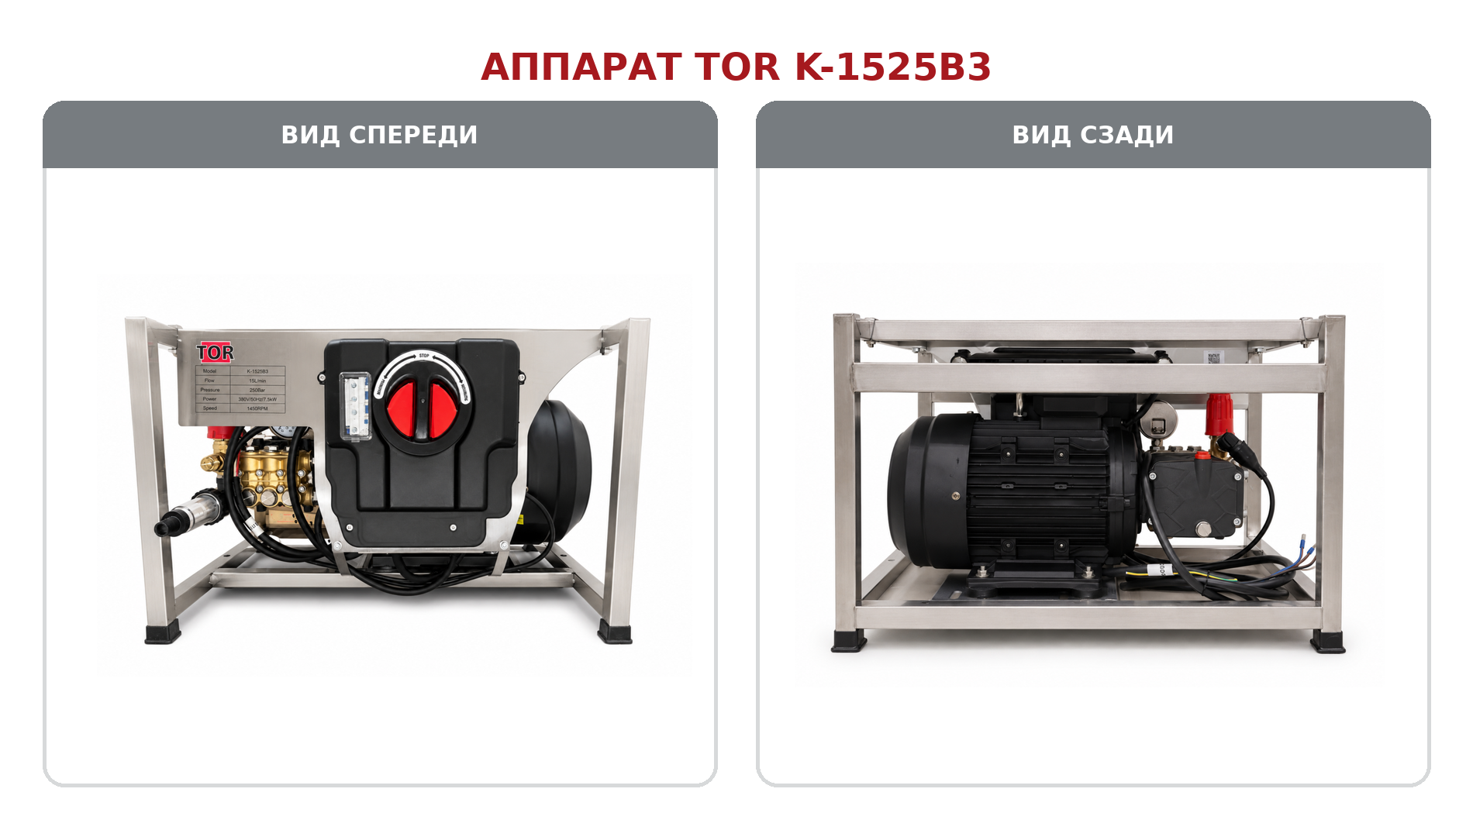
Аппарат должен быть доступен оператору со всех рабочих сторон
Требование | Что необходимо
Допуск | Обученный оператор, знающий аварийную остановку
Глаза и лицо | Защитные очки и, при риске отражённой струи, лицевой щиток
Слух | Противошумные наушники или вкладыши
Руки | Стойкие защитные перчатки
Одежда | Закрытая плотная одежда без свободных концов
Обувь | Нескользящая, водостойкая рабочая обувь
Химические средства | СИЗ по паспорту безопасности применяемого состава

РАЗДЕЛ 06

Размещение и установка
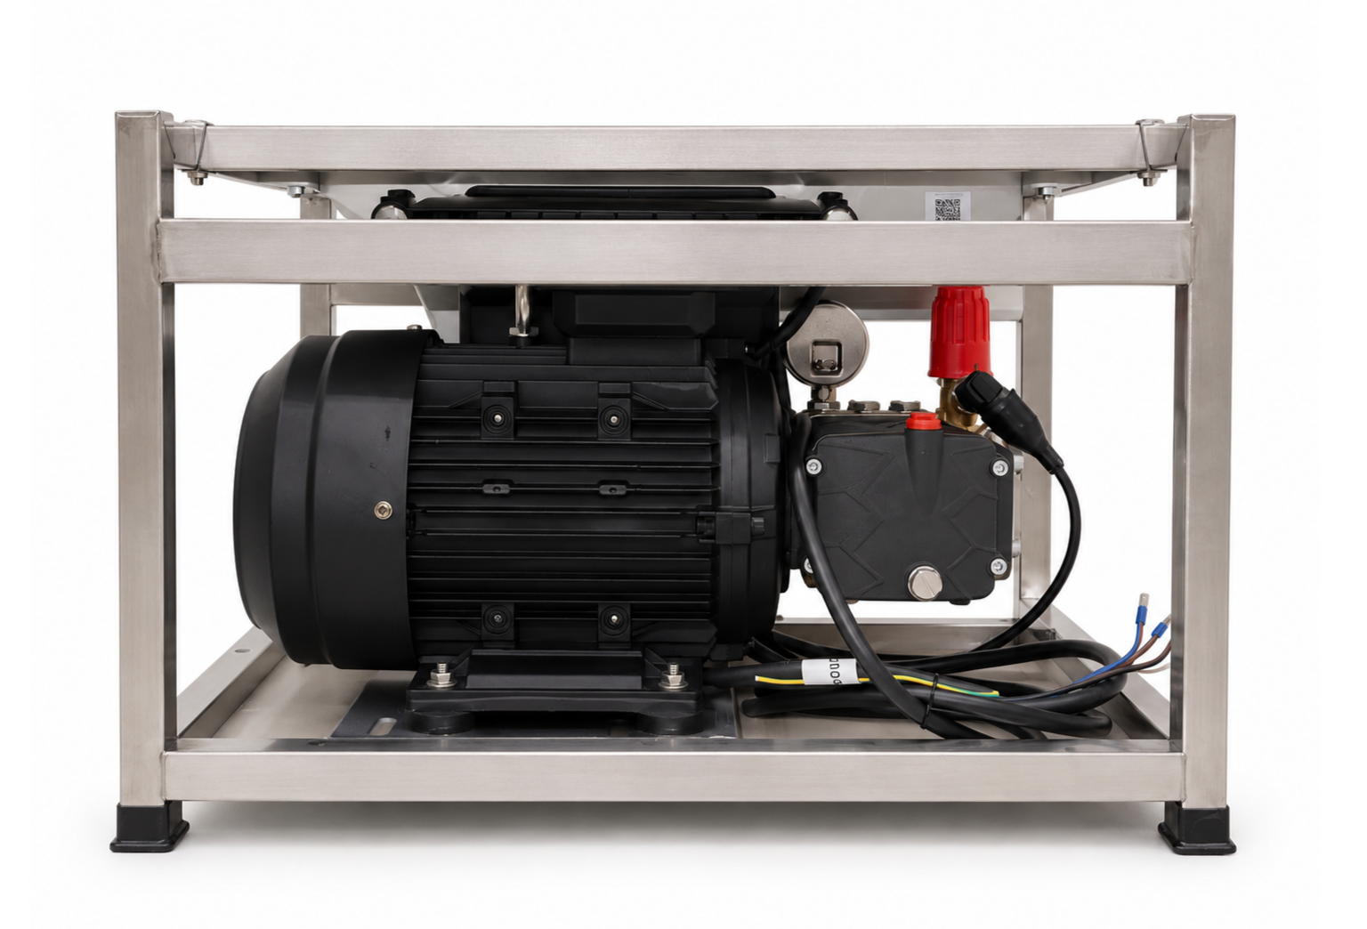
Рама из нержавеющей стали: обеспечить устойчивое горизонтальное положение
1 | Установите аппарат на ровном прочном основании с динамическим запасом по массе: 58,8 кг для K-1520B3 или 75 кг для K-1525B3.

2 | Разместите его в сухой проветриваемой зоне, защищённой от дождя, замерзания и прямого попадания струи.

3 | Оставьте сервисный доступ к насосу, регулятору, смотровому стеклу масла, двигателю и блоку управления.

4 | Исключите натяжение рукавов, контакт с острыми кромками и возможность зацепить аппарат проходящим транспортом.

5 | После установки проверьте все крепления рамы и отсутствие перекоса агрегатов.

ЗАПРЕЩЕНО Не поднимайте и не переносите аппарат за двигатель, насос, блок управления, кабель, регулятор или рукава.

РАЗДЕЛ 07

Электрическое подключение 380 В
ТОЛЬКО ЭЛЕКТРИК Подключение к трёхфазной сети 380 В / 50 Гц выполняет квалифицированный специалист по действующим нормам и схеме конкретного аппарата.

- Используйте отдельную линию с защитным проводником PE, автоматическим выключателем и УЗО/дифференциальной защитой.
- Сечение кабеля и уставки защиты выбирают по мощности конкретной модели — 5,5 или 7,5 кВт, длине линии и условиям объекта.
- До запуска проверьте напряжение под нагрузкой, затяжку клемм, изоляцию и непрерывность заземления.
- Не применяйте удлинители, временные скрутки, переходники и защитные аппараты завышенного номинала.
- После подключения электрик кратковременно проверяет направление вращения. Изменение чередования фаз выполняется только при полном обесточивании.
- Не касайтесь блока управления мокрыми руками и не направляйте на него струю.
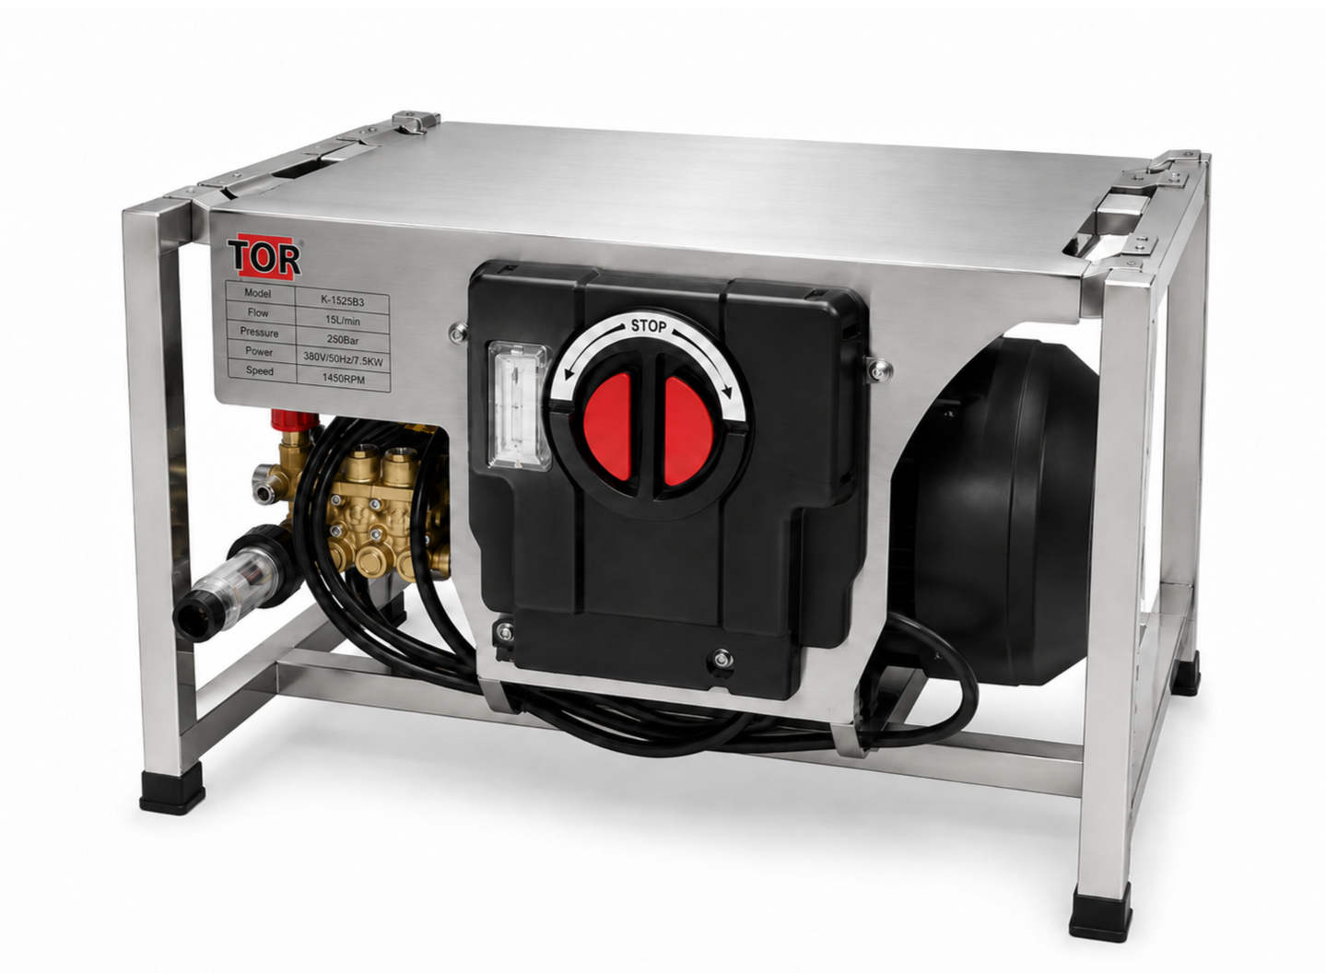
Защищённый поворотный выключатель на блоке управления

РАЗДЕЛ 08

Устройство аппарата
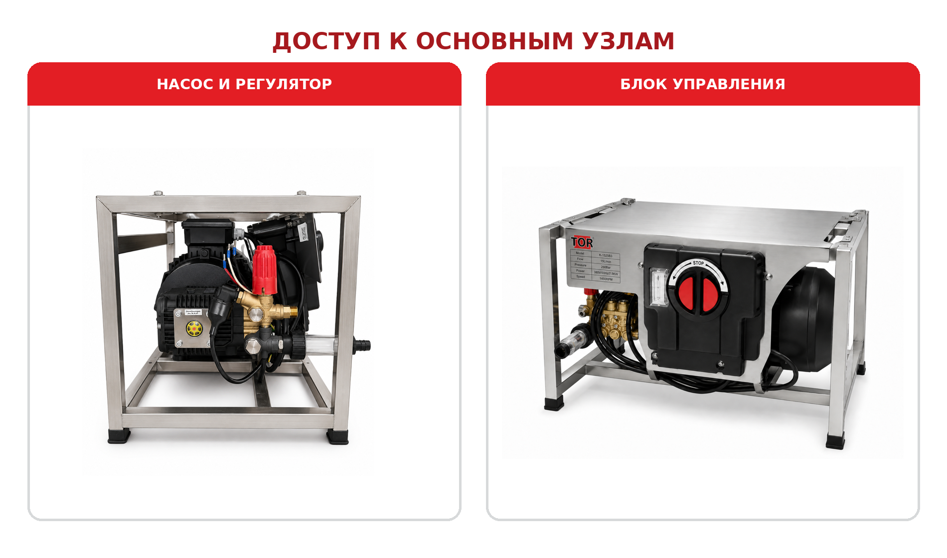
Основные агрегаты доступны для осмотра без изменения конструкции аппарата
Узел | Назначение
Электродвигатель 5,5 / 7,5 кВт | Привод насоса со скоростью 1450 об/мин; мощность зависит от модели
Насос BM1518 / BM1525 | Создание рабочего расхода 15 л/мин при давлении до 200 / 250 бар
Регулятор VRC300 | Настройка и перепуск воды при закрытом пистолете
Total Stop | Остановка двигателя при отпускании курка
Манометр 400 / 600 бар | Контроль давления; предел модели — 200 или 250 бар
Двойной фильтр | Защита насоса от частиц и загрязнений
Блок управления | Коммутация двигателя и электрическая защита

РАЗДЕЛ 09

Принцип работы и Total Stop
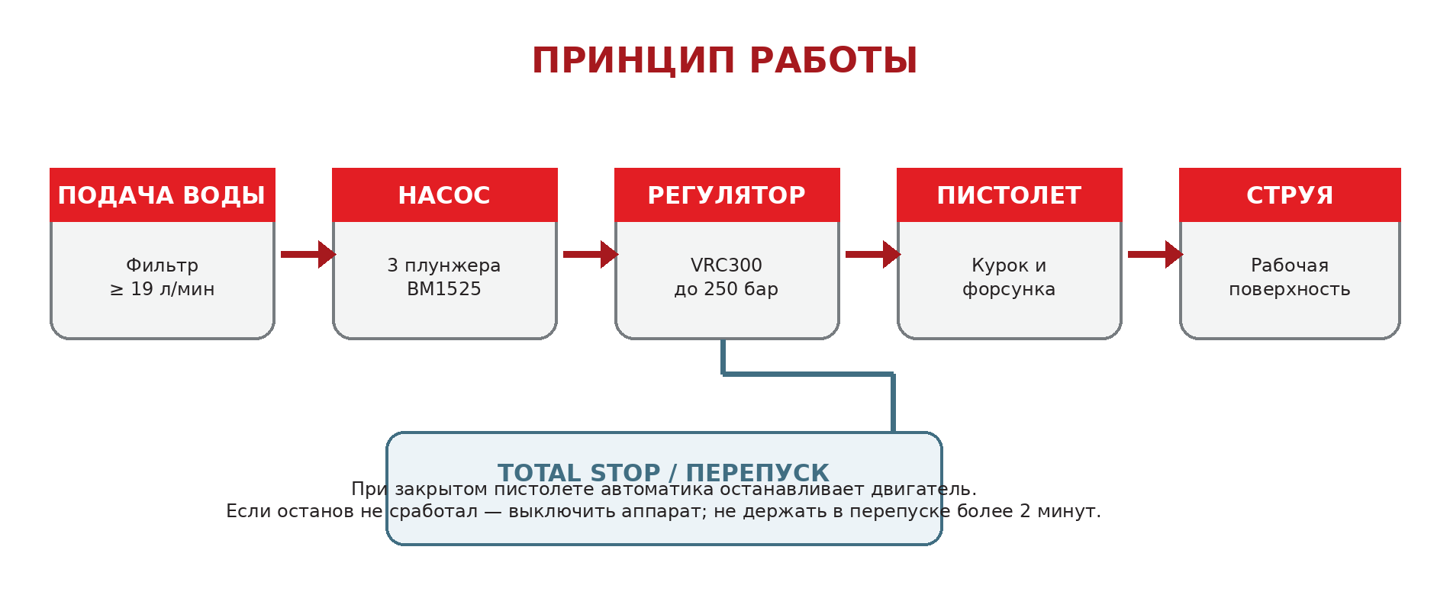
Функциональная схема водяного тракта и автоматического останова
Электродвигатель вращает коленчатый вал насоса. Три плунжера попеременно всасывают воду через входные клапаны и нагнетают её через выходные клапаны к регулятору и пистолету.
При отпускании курка давление возрастает, система Total Stop размыкает цепь управления и останавливает двигатель. При повторном нажатии двигатель запускается автоматически.
КОНТРОЛЬ ФУНКЦИИ Если двигатель не остановился после отпускания курка, немедленно выключите аппарат поворотным выключателем и передайте его в сервис.

РАЗДЕЛ 10

Требования к подаче воды
Параметр | Требование
Расход источника | Не менее 19 л/мин; предпочтительно с устойчивым запасом
Минимальный диаметр подводящей трубы | 3/4 дюйма
Подающий шланг | Не менее 5/8 дюйма; без перегибов и подсоса воздуха
Фильтрация | Частицы не более 80 мкм; двойной фильтр обязателен
Температура воды | Не более 50 °C
Давление на входе | Не более 3 бар, если иное не указано на шильдике
Качество | Чистая пресная вода без песка, окалины, ила и абразива

НЕ ЗАПУСКАТЬ БЕЗ ВОДЫ Водяное голодание и кавитация быстро повреждают клапаны, манжеты и плунжеры. Убедитесь в достаточном расходе при одновременной работе других потребителей.

Заводская спецификация содержит подающий шланг общей длиной 3 м. Для стационарной установки источник рекомендует подвод не менее 5 м как демпфирующий участок; окончательное решение принимает монтажник с учётом устойчивости водоснабжения.

РАЗДЕЛ 11

Подключение рукавов и фильтра
1 | Убедитесь, что выключатель находится в положении STOP/0 и питание отключено.

2 | Промойте подающий шланг до чистой воды, установите чистый двойной входной фильтр и подключите воду без перекоса резьбы.

3 | Подсоедините рукав высокого давления к выходу насоса и пистолету; затяните соединения без чрезмерного усилия.

4 | Установите удлинительную трубку и нужную быстросменную форсунку, проверьте фиксацию.

5 | Полностью откройте воду. При выключенном двигателе удерживайте курок до устойчивой струи без воздуха.

6 | Осмотрите все соединения; до включения устраните любые течи и подсос воздуха.

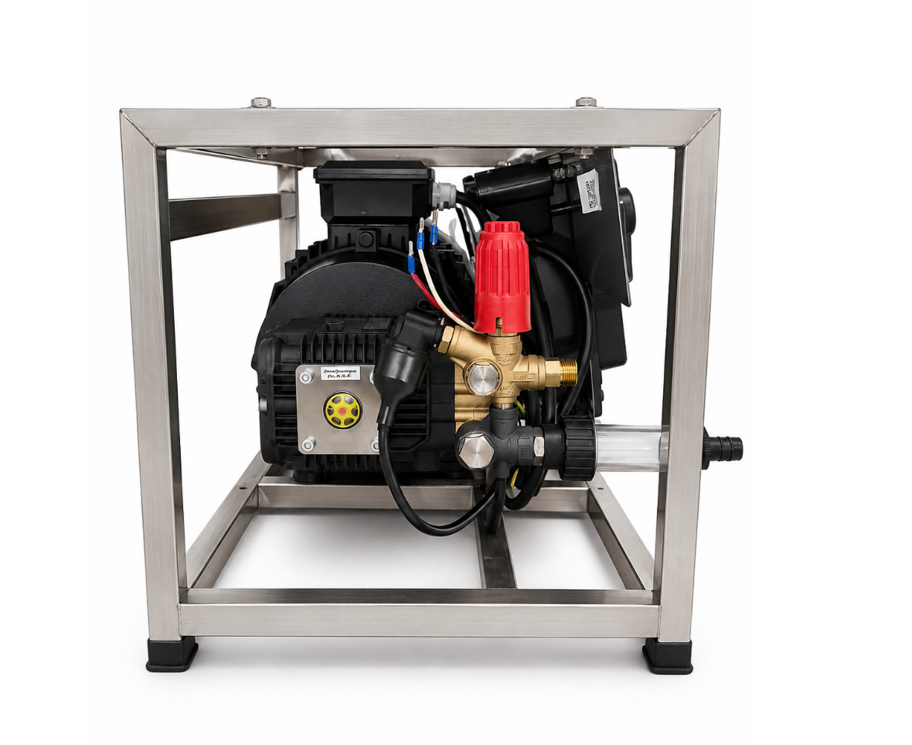
Насос, входной фильтр, регулятор и соединения

РАЗДЕЛ 12

Проверка перед запуском
Проверка | Критерий готовности
Рама и крепления | Нет деформации, люфта и незакреплённых деталей
Масло насоса | Уровень в центре смотрового стекла на ровной поверхности
Водоснабжение | Фильтр чист, расход достаточен, воздух удалён
Рукав и пистолет | Нет вздутий, порезов, течей и повреждения муфт
Форсунка | Подходит к задаче и полностью зафиксирована
Электрическая часть | Кабель, PE, блок управления и защита исправны
Регулятор | Не настроен выше 200 бар для K-1520B3 или 250 бар для K-1525B3
Рабочая зона | Ограждена; оператор использует СИЗ

ТРАНСПОРТИРОВОЧНАЯ ПРОБКА Если насос поставлен с герметичной транспортировочной пробкой, до первого запуска установите штатную маслозаливную пробку-сапун.

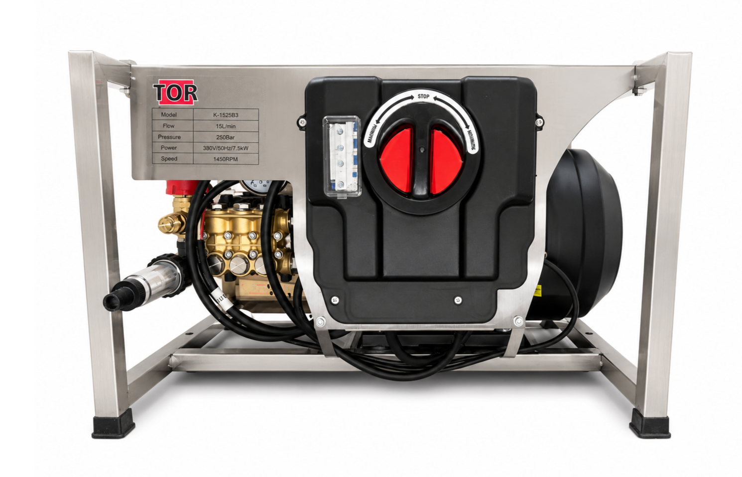
Проверяйте аппарат со всех доступных сторон

РАЗДЕЛ 13

Первый запуск
1 | Откройте подачу воды и удалите воздух из системы при выключенном двигателе.

2 | Установите регулятор на пониженное давление и направьте пистолет в безопасную сторону.

3 | Откройте пистолет и включите питание поворотным выключателем.

4 | Проверьте устойчивость струи, звук насоса, вибрацию, течи и нагрев.

5 | Плавно увеличьте давление, наблюдая за манометром. Не превышайте 200 бар для K-1520B3 и 250 бар для K-1525B3.

6 | Отпустите курок и убедитесь, что Total Stop останавливает двигатель; нажмите курок повторно и проверьте автоматический запуск.

ПЕРВЫЙ ВВОД Первый запуск после монтажа выполняйте под наблюдением специалиста, ответственного за электроподключение и водоснабжение.

Рабочие данные сверяйте по шильдику: 200/250 бар, 5,5/7,5 кВт, 380 В, 1450 об/мин

РАЗДЕЛ 14

Рабочий цикл
1 | Выполните ежедневную проверку воды, масла, соединений, защиты и форсунки.

2 | Откройте воду, удалите воздух и включите аппарат при открытом пистолете.

3 | Держите пистолет двумя руками, примите устойчивое положение и начинайте с безопасного расстояния.

4 | Перемещайте струю равномерно; не задерживайтесь на одной точке и учитывайте прочность поверхности.

5 | Контролируйте манометр, звук насоса, нагрев, вибрацию и отсутствие течей.

6 | При перерыве выключите аппарат. Не оставляйте систему под давлением без оператора.

7 | После работы выполните штатную остановку и полностью сбросьте давление.

ПЕРЕПУСК Даже при наличии Total Stop не оставляйте аппарат включённым с закрытым пистолетом. Если двигатель продолжает работать, максимальное время перепуска — 2 минуты.

Используйте только исправные совместимые принадлежности

РАЗДЕЛ 15

Регулировка давления
- Выберите форсунку, соответствующую расходу аппарата и требуемому углу распыла.
- Запустите аппарат с открытым пистолетом и наблюдайте за манометром.
- Поворачивайте рукоятку регулятора медленно, без рывков.
- Устанавливайте минимальное давление, достаточное для работы: не выше 200 бар для K-1520B3 и 250 бар для K-1525B3.
- После смены форсунки повторно проверьте давление и срабатывание Total Stop.
- Не пытайтесь увеличить давление изменением пружины, блокировкой клапана или установкой неподходящей форсунки.
Красная рукоятка регулятора и манометр
МАНОМЕТР И РАБОЧИЙ ПРЕДЕЛ Диапазон манометра не является допустимым давлением аппарата: предел K-1520B3 — 200 бар, K-1525B3 — 250 бар.

РАЗДЕЛ 16

Выбор форсунки
Цвет | Угол | Назначение | Ограничение
Красная | 0° | Точечное удаление стойких загрязнений | Максимальная опасность повреждения
Жёлтая | 15° | Интенсивная очистка металла и твёрдых поверхностей | Сначала проверить на незаметном участке
Зелёная | 25° | Основная очистка грязи и копоти | Универсальная рабочая струя
Белая | 40° | Мягкая мойка и ополаскивание | Большая площадь, меньшее воздействие

Комплект быстросменных форсунок
ЗАМЕНА Перед заменой выключите аппарат, перекройте воду и сбросьте давление. После установки потяните форсунку, чтобы проверить фиксацию в быстросъёме.

Засорённую форсунку очищают после отсоединения трубки: прочистите отверстие подходящей мягкой иглой и промойте обратным потоком. Не увеличивайте отверстие.

РАЗДЕЛ 17

Применение моющего средства
- Используйте только средства, разрешённые для аппаратов высокого давления и очищаемого материала.
- Инжектор химии работает в режиме низкого давления; установите соответствующую форсунку/насадку.
- Соблюдайте концентрацию, температуру, время выдержки и требования паспорта безопасности химии.
- Не допускайте засыхания состава на поверхности и попадания средства в питьевую воду.
- После работы прокачайте через инжектор чистую воду до полного удаления химического раствора.
ЗАПРЕЩЕНО Не подавайте через насос кислоты, растворители, топливо, хлорсодержащие концентраты и жидкости, несовместимые с латунью и уплотнениями.

Если химия не подаётся | Проверить
Высокое давление | Установлена ли химическая/низконапорная форсунка
Нет разрежения | Открыт ли дозирующий клапан, герметичен ли шланг
Нестабильная подача | Фильтр, вязкость средства, уровень в ёмкости
Засор | Промыть инжектор, шарик, седло и всасывающую линию

РАЗДЕЛ 18

Остановка и сброс давления
1 | Переведите поворотный выключатель в положение STOP/0 и дождитесь полной остановки двигателя.

2 | Перекройте источник воды.

3 | Направьте пистолет в безопасную сторону и нажимайте курок до полного сброса давления.

4 | При выводе аппарата из работы отключите питание согласно правилам объекта.

5 | Отсоединяйте рукава только после подтверждения отсутствия давления.

6 | Осмотрите аппарат на наличие течей, повреждений и перегрева; очистите фильтр и форсунку.

БЛОКИРОВКА Перед обслуживанием исключите случайное включение: отключите и заблокируйте источник питания, разместите предупреждающую бирку.

Поворотный выключатель обеспечивает понятную ручную остановку

РАЗДЕЛ 19

Ежедневное обслуживание
Операция | Периодичность | Критерий
Очистить входной фильтр | Перед каждой сменой | Сетка целая и свободна от загрязнений
Осмотреть рукав ВД | Перед каждой сменой | Нет порезов, вздутий, оголения оплётки
Проверить пистолет и форсунку | Перед каждой сменой | Фиксация и герметичность исправны
Проверить масло насоса | Еженедельно / перед тяжёлой работой | Уровень в центре стекла, без эмульсии
Осмотреть насос и регулятор | Ежедневно | Нет воды, масла, трещин и перегрева
Осмотреть электрику | Ежедневно | Кабель, заземление и блок без повреждений
Очистить аппарат | После смены | Влажная ткань; собственную струю не применять

Состояние насоса, регулятора и фильтра проверяется регулярно

РАЗДЕЛ 20

Масло насоса
ЗАПРАВОЧНЫЙ ОБЪЁМ Источник указывает 465 мл масла CF-4 15W-40. Перед заливкой сверьте маркировку насоса BM1518/BM1525 и сервисную документацию.

1 | Отключите питание, перекройте воду, сбросьте давление и дождитесь охлаждения насоса.

2 | Поставьте аппарат горизонтально и очистите область пробок.

3 | Слейте масло в подходящую ёмкость; оцените наличие воды, металлических частиц и запаха перегрева.

4 | Залейте подтверждённое масло до центра смотрового стекла, не переполняя картер.

5 | Установите пробку-сапун, протрите насос и после запуска проверьте отсутствие течи.

Интервал | Действие
Перед первым использованием | Проверить уровень и наличие пробки-сапуна
После первых 50 часов | Первая замена масла
Затем каждые 2 месяца или 500 часов | Замена; при тяжёлых условиях — чаще

УТИЛИЗАЦИЯ Отработанное масло сдавайте в специализированный пункт. Не сливайте его в канализацию, грунт или водоём.

РАЗДЕЛ 21

График технического обслуживания
Работа | Каждая смена | Еженедельно | 50 ч | 500 ч / 2 мес. | Ежегодно
Подача воды и фильтр | Проверить | Очистить | — | Проверить | Заменить при износе
Рукав, пистолет, муфты | Осмотреть | — | — | Проверить | Испытать / заменить
Уровень масла насоса | — | Проверить | — | — | —
Масло насоса | — | — | Первая замена | Заменить | —
Крепёж рамы | Осмотреть | Подтянуть | — | Проверить | —
Регулятор и Total Stop | Проверить | — | — | Сервисная проверка | Проверить
Электрозащита и PE | Внешний осмотр | — | — | — | Измерить
Клапаны и уплотнения | — | — | — | По состоянию | Сервисный осмотр

ИНТЕНСИВНАЯ ЭКСПЛУАТАЦИЯ При пыли, высокой влажности, загрязнённой воде, длительных сменах и частых пусках интервалы сокращают.

Доступность узлов облегчает регулярный осмотр

РАЗДЕЛ 22

Хранение и защита от замерзания
- Храните аппарат в сухом помещении при положительной температуре, без конденсата и прямого солнца.
- Полностью сбросьте давление и удалите воду из рукавов, пистолета, фильтра и доступных полостей.
- При риске замерзания прокачайте через насос совместимый 50-процентный раствор автомобильного антифриза и воды согласно сервисной процедуре.
- Перед следующим использованием полностью промойте тракт чистой водой и безопасно соберите отработанный раствор.
- Рукав храните без перегибов и малых петель; минимальный радиус изгиба — около 127 мм.
- Не допускайте коррозионно-активных паров и попадания загрязнений во вход и выход насоса.
ЗАМЕРЗАНИЕ Лёд разрушает латунную головку, клапаны и трубопроводы. Повреждения из-за замерзания не относятся к нормальному износу.

Перед хранением очистите и высушите аппарат и принадлежности

РАЗДЕЛ 23

Транспортировка и границы ремонта
Оператор может | Только сервис / электрик
Очистить фильтр и форсунку | Разбирать насос, регулятор и блок Total Stop
Проверить уровень и заменить масло насоса | Менять плунжеры, манжеты, клапаны и подшипники
Осмотреть рукав, пистолет и фитинги | Ремонтировать контактор, двигатель и электрозащиту
Подтянуть доступный крепёж при снятом питании | Изменять защитные устройства и превышать предел модели 200 / 250 бар

- До перевозки выключите питание, перекройте воду, сбросьте давление и отсоедините принадлежности.
- Фиксируйте аппарат за элементы рамы; исключите опрокидывание и удары.
- После перевозки проверьте раму, масло, соединения, кабель и скрытые повреждения.
- Для заказа деталей указывайте модель, серийный номер, позицию и артикул из каталога.
ОРИГИНАЛЬНЫЕ ДЕТАЛИ Используйте компоненты, рассчитанные на давление не ниже паспортного. Несовместимые фитинги и рукава создают риск разрыва.

РАЗДЕЛ 24

Диагностика: запуск и Total Stop
Неисправность | Возможная причина | Действие
Двигатель не запускается | Нет питания / сработала защита | Проверить линию, автомат, УЗО; причину устраняет электрик
Двигатель гудит | Обрыв фазы / низкое напряжение / насос заклинил | Немедленно отключить; проверить сеть и агрегаты
Вращение неверное | Неверное чередование фаз | Электрик меняет две фазы при полном обесточивании
Не запускается при нажатии курка | Неисправно реле давления / контактор | Проверить сервисом Total Stop и цепь управления
Не останавливается при отпускании | Залипло реле давления / контактор | Выключить вручную; эксплуатация до ремонта запрещена
Частые пуски при закрытом курке | Течь после насоса | Проверить рукав, пистолет, регулятор и соединения
Срабатывает тепловая защита | Перегрузка, низкое напряжение, плохое охлаждение | Снять нагрузку, проверить сеть и вентиляцию

ЭЛЕКТРОБЕЗОПАСНОСТЬ Не вскрывайте блок управления под напряжением. Повторное включение после срабатывания защиты допускается только после определения причины.

РАЗДЕЛ 25

Диагностика: давление, вода и масло
Симптом | Причина | Решение
Низкое давление | Засорена/изношена форсунка | Очистить или заменить правильной форсункой
Низкое давление | Недостаточный расход воды | Обеспечить ≥19 л/мин, очистить фильтр
Давление пульсирует | Воздух, кавитация, негерметичный вход | Удалить воздух, устранить подсос и перегибы
Давление не регулируется | Загрязнён или изношен регулятор | Сервисная очистка / ремонт VRC300
Шум и вибрация | Воздух во всасывании, загрязнены клапаны | Проверить подачу; сервис клапанов
Вода под насосом | Изношены манжеты / повреждён плунжер | Остановить; заменить детали в сервисе
Вода в масле | Изношены водяные уплотнения | Не использовать; заменить уплотнения и масло
Течь масла | Сальник или пробка | Проверить уровень; отремонтировать
Химия не подаётся | Высокое давление или засор инжектора | Поставить химическую форсунку; очистить тракт

ОСТАНОВИТЬ АППАРАТ Эмульсия в масле, металлический стук, течь из электрического блока, запах горелой изоляции или невозможность удерживать давление требуют немедленной остановки.

РАЗДЕЛ 26

Заводская взрыв-схема насоса
Насосы BM1518 / BM1525 — геометрия, выносные линии и позиции сохранены
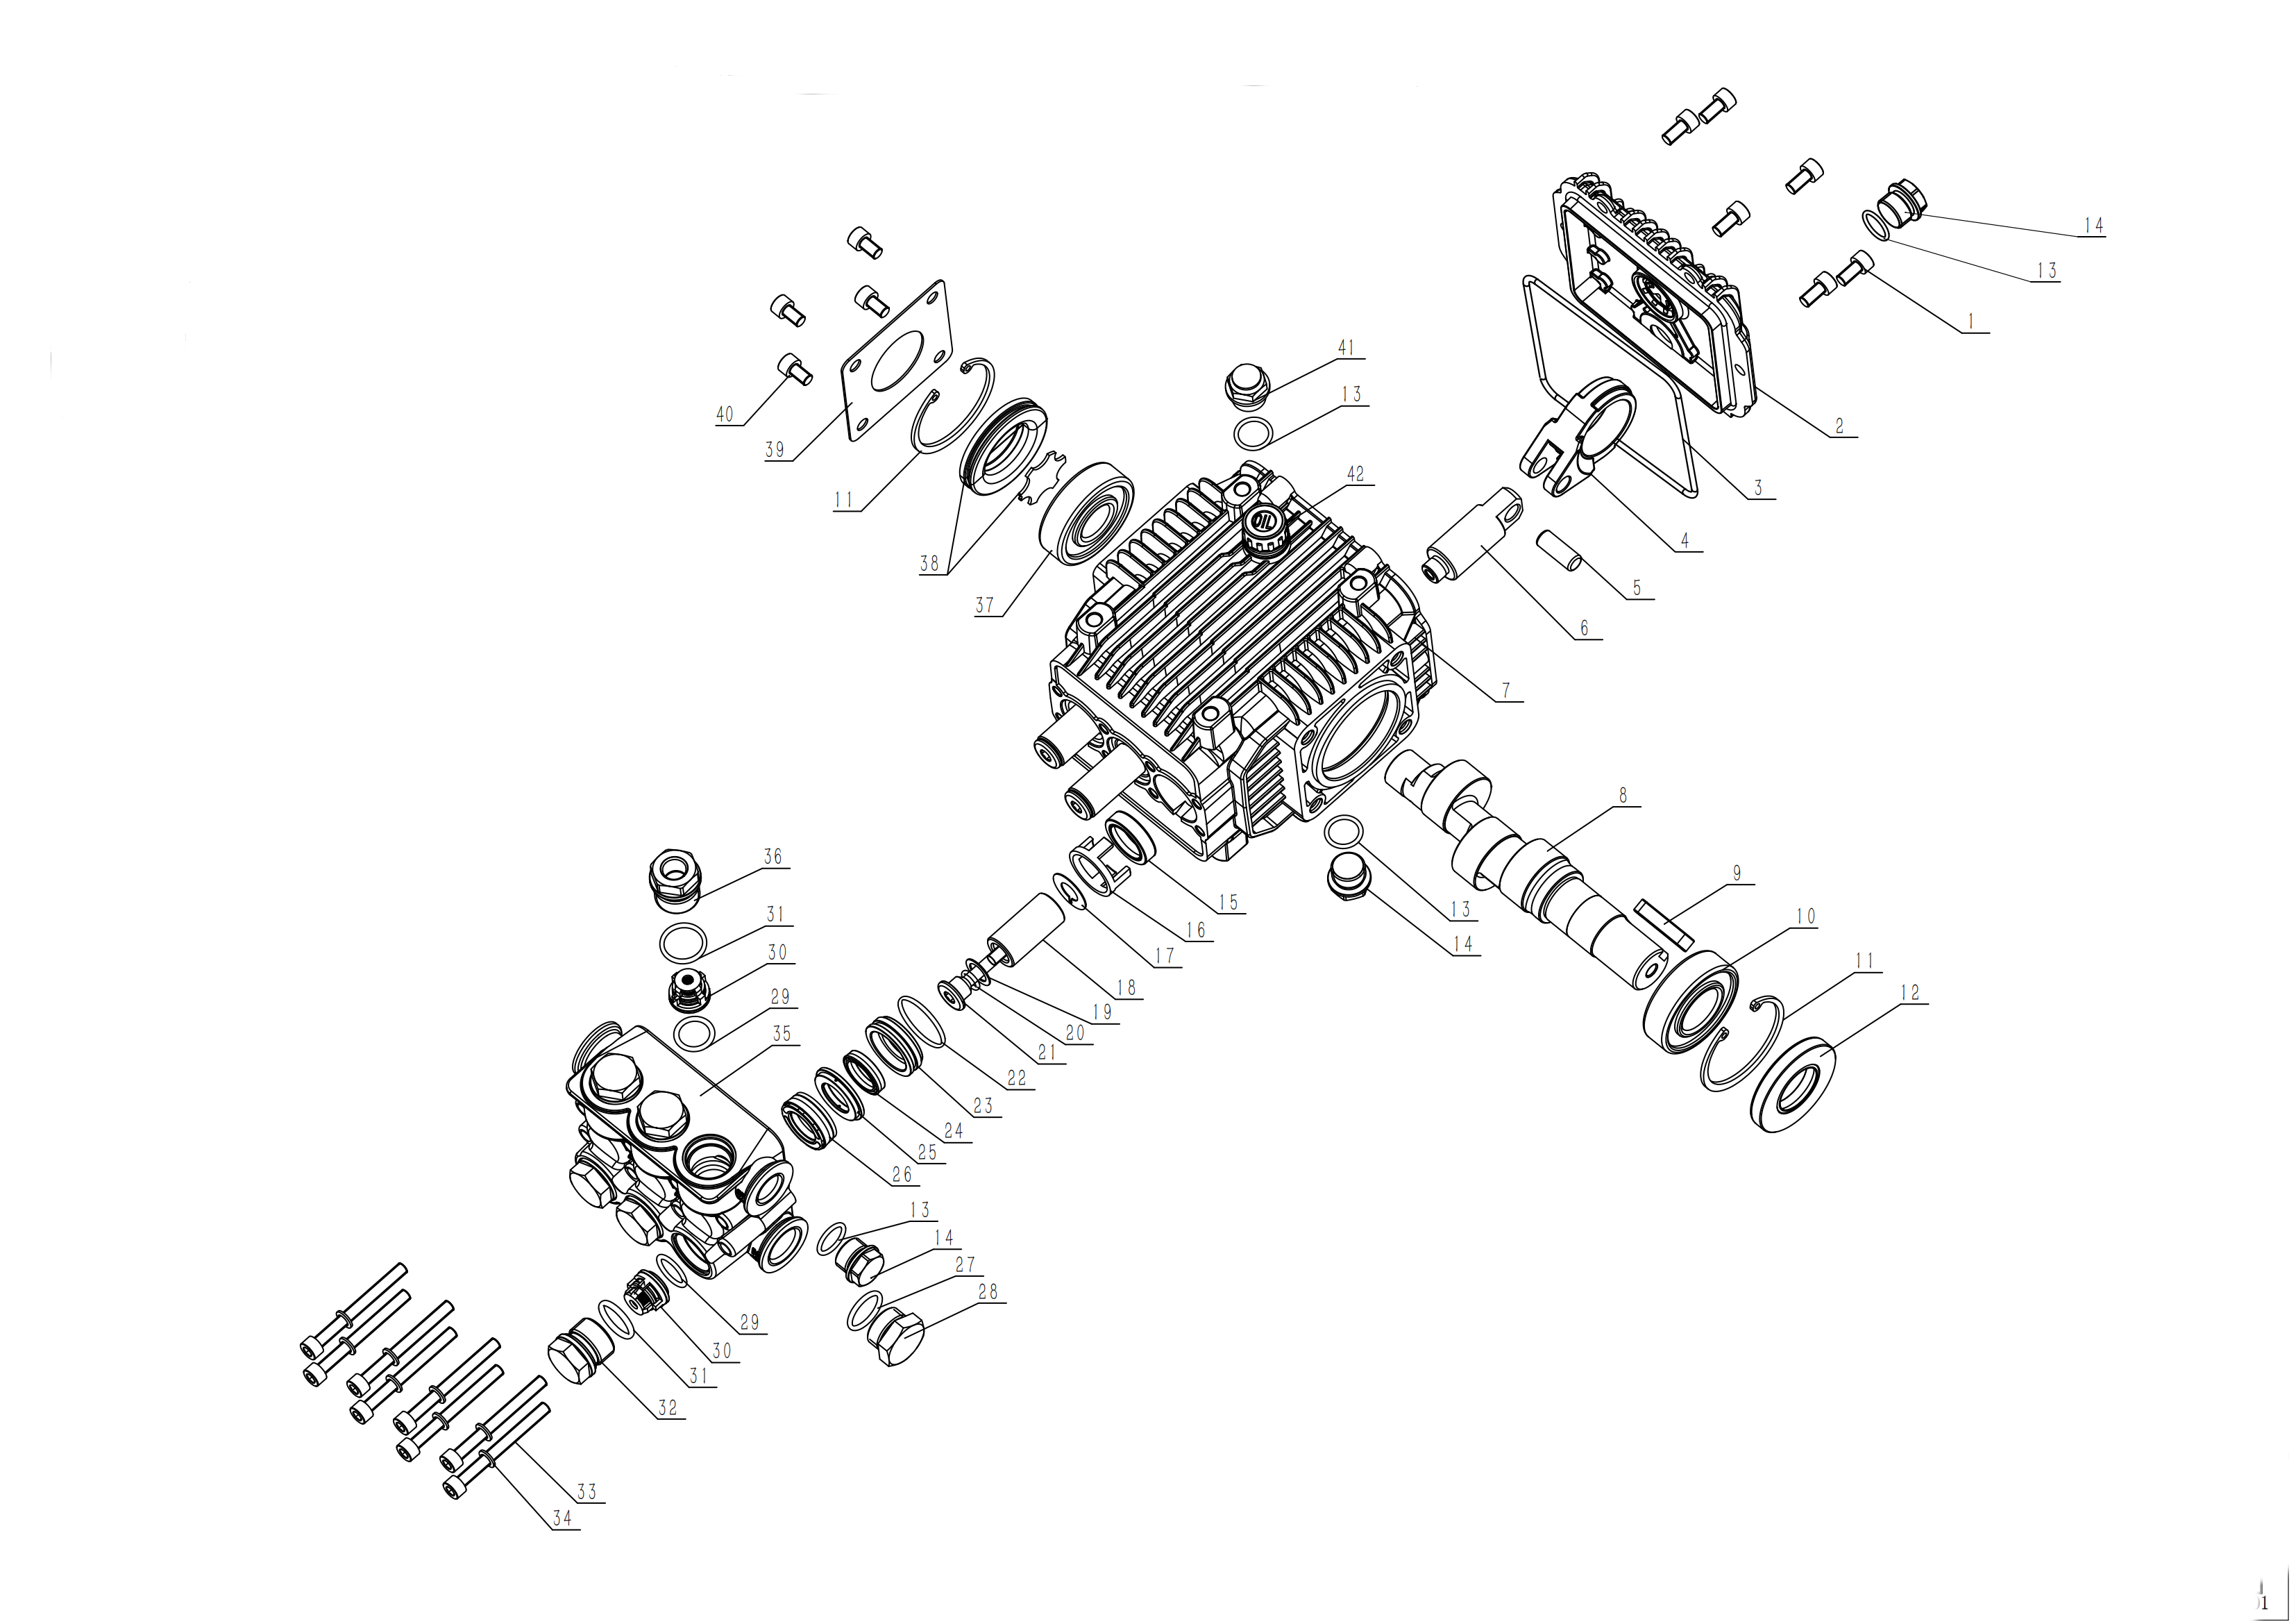
Оригинальная заводская взрыв-схема насосов BM1518 / BM1525, позиции 1–42
ИСПОЛЬЗОВАНИЕ СХЕМЫ Сопоставляйте номера на чертеже с русскими таблицами на следующих страницах. Разборка насоса выполняется сервисным персоналом.

РАЗДЕЛ 27

Каталог деталей насоса: позиции 1–21
Поз. | Артикул | Наименование | Кол.
BM-1 | 590201014 | Винт с шестигранной головкой | 6
BM-2 | 301030101 | Задняя крышка насоса BM | 1
BM-3 | 590101011 | Уплотнительное кольцо | 1
BM-4 | 500102200 | Шатун BM | 3
BM-5 | 500102240 | Штифт плунжера | 3
BM-6 | 500102100 | Направляющая плунжера | 3
BM-7 | 500102030 | Картер | 1
BM-8 | 500102350 | Коленчатый вал BM15, 24 мм | 1
BM-9 | 500011001 | Призматическая шпонка | 1
BM-10 | 590302002 | Радиальный подшипник 6205 | 1
BM-11 | 590205005 | Стопорное кольцо | 2
BM-12 | 590108002 | Сальник коленчатого вала | 1
BM-13 | 590101019 | Уплотнительное кольцо | 4
BM-14 | 500010001 | Компенсационная шайба | 3
BM-15 | 590107003 | Масляное уплотнение плунжера 18 мм | 3
BM-16 | 500102050 | Держатель сальника BM 18 мм | 3
BM-17 | 500102150 | Пылесъёмное кольцо | 3
BM-18 | 500102110 | Керамический плунжер | 3
BM-19 | 500102210 | Плоская прокладка | 3
BM-20 | 590101105 | Уплотнительное кольцо | 3
BM-21 | 500102224 | Опорная втулка плунжера | 3

ЗАКАЗ Перед заказом подтвердите модель насоса BM1518 или BM1525 и серийный номер аппарата.

РАЗДЕЛ 28

Каталог деталей насоса: позиции 22–42
Поз. | Артикул | Наименование | Кол.
BM-22 | 590101063 | Стопорное кольцо | 3
BM-23 | 500101050 | Уплотнительное кольцо | 3
BM-24 | 590105002 | Направляющее кольцо BM 18 мм | 3
BM-25 | 500101080 | Манжета высокого давления | 3
BM-26 | 590104008 | Водяное уплотнение | 3
BM-27 | 590101035 | Опорное кольцо | 1
BM-28 | 500010002 | Уплотнительное кольцо | 1
BM-29 | 590101023 | Заглушка 1/2 дюйма | 6
BM-30 | 500101150 | Уплотнительное кольцо | 6
BM-31 | 590101042 | Обратный клапан 7–19 л/мин | 6
BM-32 | 500101100 | Уплотнительное кольцо | 5
BM-33 | 590201007 | Пробка клапана | 8
BM-34 | 590204102 | Винт с шестигранной головкой | 8
BM-35 | 500101020 | Шайба | 1
BM-36 | 500101110 | Головка цилиндров | 1
BM-37 | 590302004 | Подшипник со стороны привода | 1
BM-37-1 | 590302012 | Шариковый подшипник 6304 — вариант K-1520B3, 200 бар | 1
BM-38 | 301210101 | Шариковый подшипник 6304/4P — вариант K-1525B3, 250 бар | 1
BM-39 | 500102230 | Смотровое стекло масла | 1
BM-40 | 590201016 | Винт боковой пластины | 4
BM-41 | 101702010 | Винт с шестигранной головкой | 1
BM-42 | 301150101 | Маслозаливная пробка / сапун | 1

КОМПЛЕКТЫ УПЛОТНЕНИЙ Манжеты и кольца заменяют комплектно с контролем плунжеров, посадочных поверхностей и клапанов.

РАЗДЕЛ 29

Взрыв-схема регулятора давления
Заводские детали и позиции 1–42 сохранены; китайский заголовок удалён
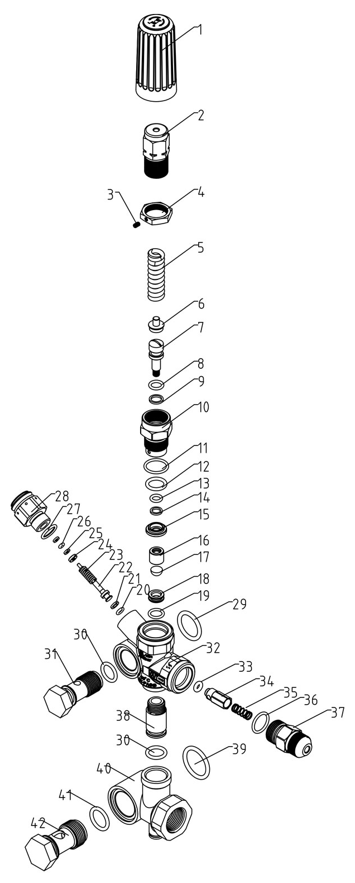
Оригинальная заводская взрыв-схема регулятора VRC300
ВЫСОКОЕ ДАВЛЕНИЕ Перед работами с регулятором выключите питание, перекройте воду и сбросьте давление. Настройка выполняется по манометру.

РАЗДЕЛ 30

Каталог регулятора: позиции 1–21
Поз. | Артикул | Наименование | Кол.
1 | 502403360 | Рукоятка регулировки давления | 1
2 | 502403340 | Регулировочная втулка | 1
3 | 590207001 | Установочный винт | 1
4 | 502403270 | Контргайка | 1
5A | 502403280 | Пружина регулировки ≥180 бар | 1
6 | 502403140 | Держатель пружины | 1
7 | 502403290 | Шток регулятора | 1
8 | 590102006 | Стопорное кольцо | 1
9 | 590101105 | Уплотнительное кольцо | 1
10 | 502403310 | Седло регулятора | 1
11 | 590101029 | Уплотнительное кольцо | 1
12 | 590101015 | Уплотнительное кольцо | 1
13 | 590101100 | Уплотнительное кольцо | 1
14 | 590102005 | Стопорное кольцо | 1
15 | 502403220 | Уплотнительная шайба направляющей | 1
16 | 303012411 | Конусный клапан | 1
17 | 502403010 | Штуцер обратной воды | 1
18 | 502403230 | Прокладка | 1
19 | 590101113 | Уплотнительное кольцо | 1
20 | 590101250 | Уплотнительное кольцо | 1
21 | 590103025 | Стопорное кольцо | 1

ДЛЯ ОБЕИХ МОДЕЛЕЙ При рабочем давлении 200/250 бар используется пружина 5A для диапазона ≥180 бар.

РАЗДЕЛ 31

Каталог регулятора: позиции 22–42
Поз. | Артикул | Наименование | Кол.
22 | 502403520 | Стержень | 1
23 | 502403530 | Пружина | 1
24 | 502403540 | Фильтрующий элемент | 1
25 | 590102023 | Стопорное кольцо | 1
26 | 590101247 | Уплотнительное кольцо | 1
27 | 590101004 | Уплотнительное кольцо | 1
28 | 502403550 | Седло | 1
29 | 590101047 | Уплотнительное кольцо | 1
30 | 590101010 | Уплотнительное кольцо | 2
31 | 502403021 | Выпускной болт | 1
32 | 502403510 | Корпус регулятора | 1
33 | 590101071 | Уплотнительное кольцо | 1
34 | 502403030 | Выпускной клапан | 1
35 | 502403040 | Пружина выпускного клапана | 1
36 | 590101021 | Уплотнительное кольцо | 1
37 | 502403100 | Выходной штуцер 3/8 дюйма | 1
38 | 502403250 | Внутренняя трубка обратной воды | 1
39 | 590101059 | Уплотнительное кольцо | 1
40 | 502403170 | Корпус обратного клапана | 1
41 | 590101035 | Уплотнительное кольцо | 1
42 | 502403170 | Входной штуцер / болт | 1

СБОРКА После ремонта регулятор испытывают на герметичность и настраивают по модели: до 200 или 250 бар.

РАЗДЕЛ 32

Основные запасные части и коды
Обозначение | Артикул | Наименование | Кол.
K-1520B3-01 / K-1525B3-01A | 500014005 / 500014008 | Манометр 400 бар / 600 бар | 1
K-1520B3-02 | 590403090 | Шланг подвода воды, секция 1 м | 3
K-1520B3-03 | 590408720 | Рукав высокого давления, 8 мм, 10 м | 1
K-1520B3-04-1 | 590407310 | Красная форсунка, 0° | 1
K-1520B3-04-2 | 590407490 | Жёлтая форсунка, 15° | 1
K-1520B3-04-3 | 590407670 | Зелёная форсунка, 25° | 1
K-1520B3-04-4 | 590407150 | Белая форсунка, 40° | 1
K-1520B3-07 | 590415010 | Двойной входной фильтр | 1
K-1520B3-09-1 / K-1525B3-09-1A | 590610040 / 590612180 | Электродвигатель 5,5 / 7,5 кВт, 380 В | 1
K-1520B3-10-1 | 810101060 | Плунжерный насос высокого давления | 1
K-1520B3-10-3 | 304226107 | Узел Total Stop / реле давления | 1
K-1520B3-10-4 | 306252405 | Выходной фитинг M22×1,5 | 1
K-1520B3-10-5 | 832406040 | Регулятор давления VRC300 | 1
K-1520B3-11-5 | 590714010 | Панель / кожух из нержавеющей стали | 1
K-1520B3-11-6 | 590714010 | Рама из нержавеющей трубы | 1
K-1520B3-13-1 | 304226001 | Электрический блок управления | 1
K-1520B3-13-2 | 101270150 | Автомат защиты от утечки, 380 В | 1
K-1520B3-13-3 | 101270120 | Контактор, 380 В | 1
K-1520B3-13-4 | 101769240 | Поворотный выключатель | 1
K-1520B3-13-5 | 304226107 | Проводка реле давления KBM | 1

СОВМЕСТИМОСТЬ Обозначения K-1520B3 используются для общих узлов обеих моделей. Различающиеся манометры, двигатели и насосные варианты указаны совместно.

РАЗДЕЛ 33

Сервисная информация
Заполните данные при вводе аппарата в эксплуатацию. Они потребуются для заказа запасных частей и обращения в сервис.
Поле | Данные
Модель | TOR K-1520B3 / K-1525B3 (нужное подчеркнуть)
Серийный номер
Дата продажи
Дата ввода в эксплуатацию
Организация / объект
Ответственный оператор
Монтаж электропитания выполнил

Журнал обслуживания
Дата | Наработка | Выполненные работы / детали | Исполнитель

ПЕРЕД ОБРАЩЕНИЕМ Подготовьте модель, серийный номер, наработку, описание неисправности и фотографии шильдика/узла.

TOR K-1520B3 / K-1525B3

